虚拟机安装JDK文档
1.使用FlashFXP软件上传JDK压缩包给虚拟机，直接将JDK的压缩包拖到虚拟机中当黄色的进度到达100%上传完成
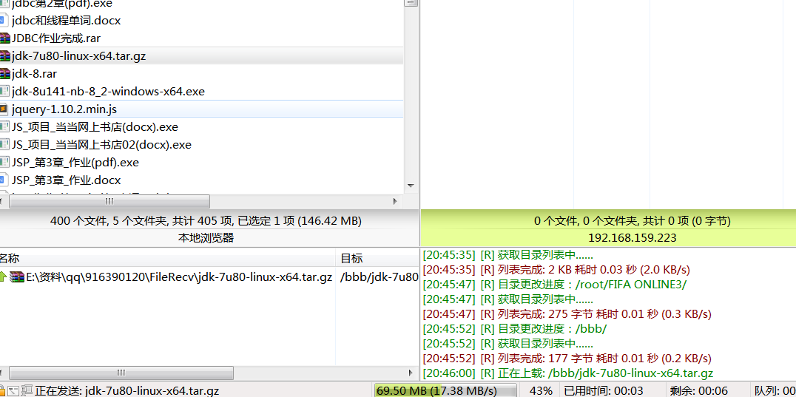
- 在虚拟机中进入到此文件的目录下
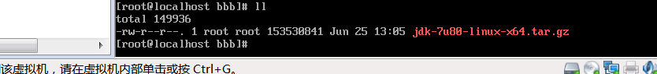
- 解压此压缩包,就是安装jdk
输入命令
解压完成后输入命令 java -version如果现实了jdk的版本则安装成功
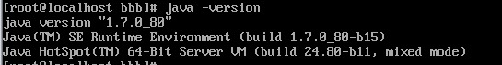
- 配置jdk环境
输入 进入到配置文件中
在profile文件的开头或者结尾加入三句代码


- 创建链接文件
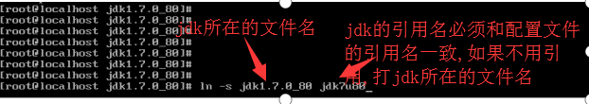

- 验证配置环境是否成功
新建一个java文件，编译文件,如果能输入java文件的结果,那么配置成功。

